INSTRUCTIVO PARA EL LLENADO DEL FORMULARIO HOJA RESUMEN (HR)
2018
EJEMPLO PARA EL LLENADO DE LA DECLARACIÓN JURADA

DATOS DE LA TRANSFERENCIA

- Adquirente : Juan Perez Perez
- Fecha de adquisición del predio : 15/12/2017
- Tipo de contrato : Contrato de compraventa
- Formalidad del contrato : Escritura Pública (Notaría Concha Revilla)
- Acciones y derechos adquiridos : 100%
- Condición de propiedad : Propietario único
- Domicilio fiscal : Urbanización Challapampa A-10
- Transferente : Julio Chirinos Tapia

LLENADO DE LA DECLARACIÓN JURADA
El contribuyente se encuentra afecto al pago del Impuesto Predial a partir del año 2018, conforme a lo establecido en el artículo 10° de la Ley de Tributación Municipal; por lo que deberá presentar declaración jurada en el año 2018.
Paso 1: Consignar el ejercicio al que corresponde la declaración jurada, los datos de identificación del contribuyente JUAN PEREZ PEREZ y fijar un domicilio fiscal. Asimismo consignará datos de contacto tales como correo electrónico, teléfono fijo y/o celular.
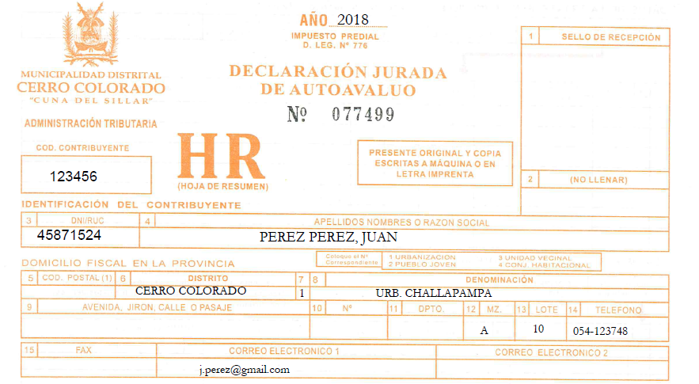
Paso 2: Si el contribuyente tiene como estado civil es el de “casado”, procederá a llenar los casilleros a continuación, registrando los datos personales.
Paso 3: Consignar los datos de transferencia como son la fecha de celebración del acto jurídico y nombre de la Notaria donde se efectuó. El Código del predio afectado solo se consigna tratándose de predios que ya se encuentren registrados.
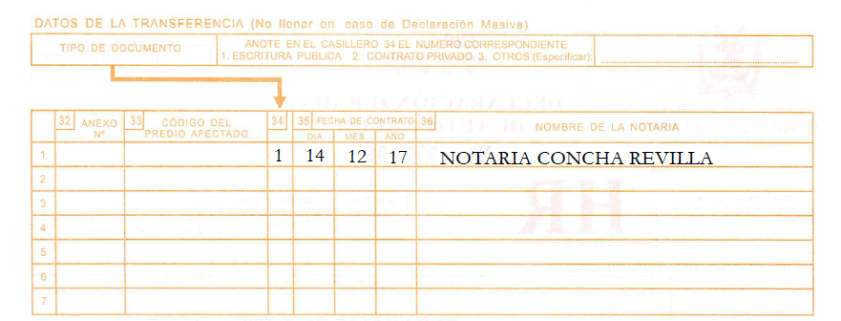
Paso 4: Identificar los datos de la persona que ha transferido el predio.
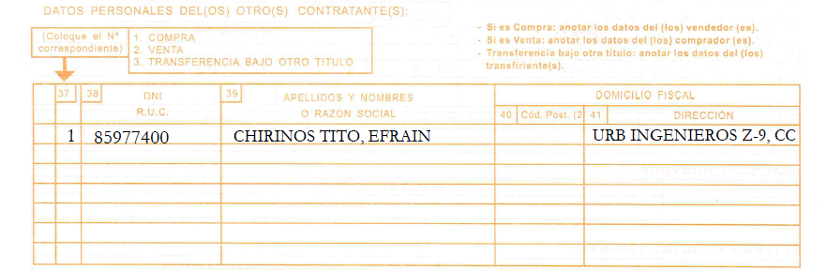
Paso 5: Precisar el tipo de declaración jurada a declarar, escogiendo el casillero correspondiente y marcándolo con una “X”.
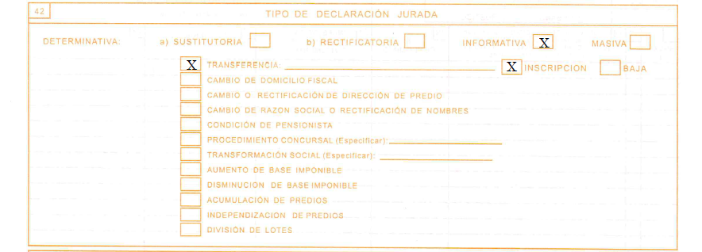
Paso 6: Se consigna el número de anexo (el número de orden que le corresponde al predio según, ubicación del predio, el valor del predio (autovaluo), de acuerdo al resultado consignado en el formato PU y PR y el porcentaje de condominio (si no fuera propietario único). Si el contribuyente gozara de algún beneficio tributario que determine una disminución en el valor del predio (autovaluo), consignará en la casillas “inafecto y exonerado totalmente o parcialmente”, el valor en soles que corresponde de acuerdo al tipo de beneficio que goza. En la casilla “afectos” consignará el monto en soles resultante de restar al monto consignado en la casilla “autovaluo” el monto consignado en la casilla “inafecto o exonerado”.
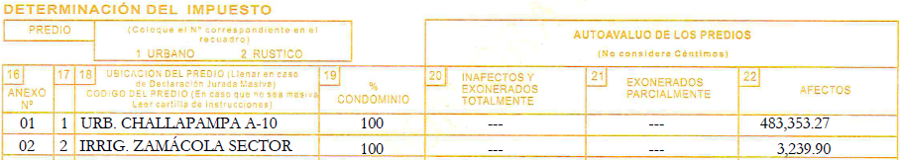
Paso 7: Si el contribuyente tuviera más de 15 predios, marcará con una “X”, el primer recuadro a fin de adicionar un formato “HR”, sino, lo dejará en blanco. Consignará el total de autovaluo afecto (en caso de tener varios predios en el distrito, este será la suma de todos los autovaluos) y determinará su impuesto anual (aplicando las tasas acumulativas progresivas del impuesto según el ejemplo).
TRAMO DE AUTOVALUO | ALICUOTA (a) | TRAMO 2018 | VALOR DEL PREDIO EN TRAMOS (b) | IMPUESTO ANUAL (axb)
Hasta 15 U.I.T. | 0.2 % | 62,250.00 | 62,250.00 | 124.5
Más de 15 U.I.T. hasta 60 U.I.T. | 0.6 % | 249,000.00 | 186,750.00 | 1,120.50
Más de 60 U.I.T. | 1.0 % | Más de 243,000.00 | 237,593.17 | 2,375.93
 |  |  | TOTAL | 3,620.93

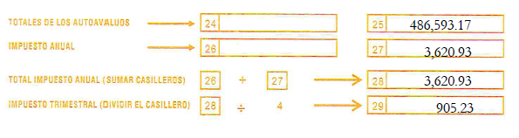
Paso 8: Señalar la fecha de la declaración y suscribirla.
